Mikroskop cyfrowy TAGARNO MAGNUS ZIP FHD z monitorem teraz w atrakcyjnej ofercie na renex.pl
Grupa RENEX wychodząc naprzeciw oczekiwaniom i potrzebom klientów ogłasza specjalną promocję na zestaw na jedno z najbardziej zaawansowanych urządzeń w swojej ofercie - mikroskop cyfrowy TAGARNO MAGNUS ZIP FHD. Ten wyjątkowy produkt można nabyć teraz w znacznie atrakcyjniejszej cenie, w zestawie z doskonałej jakości monitorem FHD o przekątnej 21.5''. To wyjątkowa okazja, aby wyposażyć swoje stanowisko pracy w najnowszej generacji sprzęt, który łączy w sobie wysoką jakość obrazu z komfortem użytkowania.

TAGARNO MAGNUS ZIP FHD to mikroskop wykorzystujący najnowsze technologie wizualizacji, oferujący obraz o najwyższej rozdzielczości Full HD1080p bez zakłóceń, opóźnień czy interferencji. Dzięki maksymalnemu powiększeniu x48,1 oraz przestrzeni roboczej 250mm, umożliwia on przeprowadzanie szczegółowych obserwacji z zachowaniem pełnego komfortu pracy. Jedną z kluczowych cech tego mikroskopu jest zabezpieczenie przed ESD, co jest niezbędne w pracy z delikatnymi komponentami elektronicznymi. Dzięki temu, użytkownicy mogą być pewni, że ich praca jest nie tylko efektywna, ale również bezpieczna dla wrażliwych elementów.

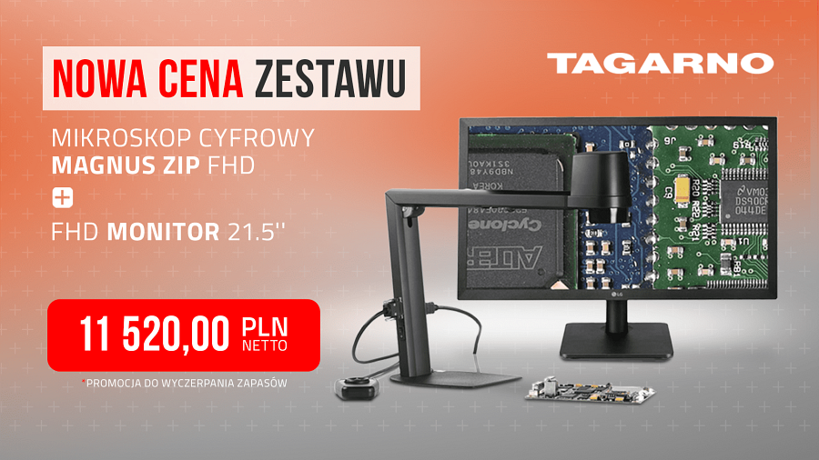
Mikroskop umożliwia pracę w wygodnej pozycji, chroniąc operatora przed zmęczeniem, co jest kluczowe podczas długotrwałych sesji obserwacyjnych. Urządzenie to jest również wyjątkowo funkcjonalne, oferując takie możliwości jak autofocus, manualny focus czy regulacja balansu bieli. Dostępna wersja z wskaźnikiem laserowym jeszcze bardziej ułatwia precyzyjną pracę. Urządzenie posiada również liczne złącza, w tym HDMI i USB 3.0, co umożliwia łatwą integrację z innym sprzętem.
Wykorzystanie mikroskopu TAGARNO w codziennej pracy przynosi szereg korzyści. Możliwość wspólnej pracy nad jednym obrazem poprawia komunikację w zespole i ułatwia szkolenia, jednocześnie podnosząc efektywność i jakość wykonywanych zadań. Co więcej, mikroskop ten rekomendowany jest jako idealne narzędzie do naprawy elektroniki, gdzie precyzja i wierność obrazu odgrywają kluczową rolę.

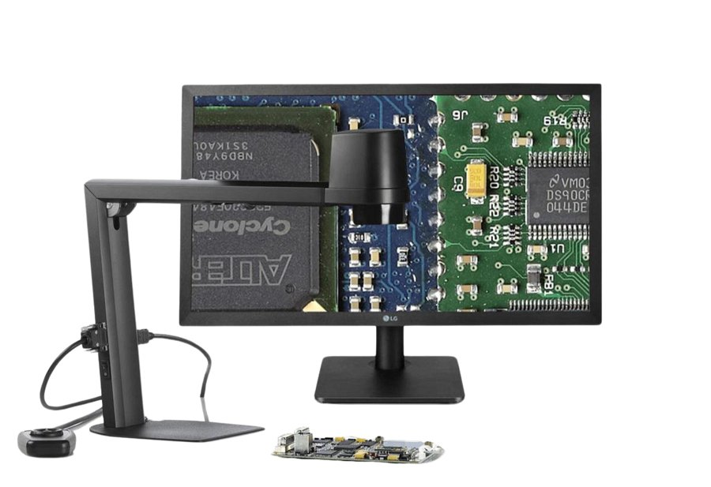
RENEX, jako jeden z wiodących dostawców rozwiązań dla branży elektronicznej, zapewnia nie tylko dostęp do najnowocześniejszych technologii, ale również fachowe doradztwo i wsparcie na każdym etapie współpracy. Dzięki wieloletniemu doświadczeniu i znajomości potrzeb branży jest ona w stanie oferować produkty i usługi najwyższej jakości, które realnie wpływają na poprawę efektywności pracy klientów.
Nie przegap tej wyjątkowej oferty i skorzystaj z promocji na mikroskop cyfrowy TAGARNO MAGNUS ZIP FHD z monitorem w atrakcyjnej cenie. Więcej informacji, w tym szczegóły techniczne urządzenia i warunki promocji, znajdziesz na stronie internetowej sklep.renex.pl. Zapraszamy także do kontaktu z doradcami techniczno-handlowymi pod adresem dth@renex.pl, którzy chętnie odpowiedzą na wszystkie pytania i pomogą w wyborze najlepszego rozwiązania dla Twoich potrzeb.

